INTEGRACIÓ SIA.
NOVEMBRE DE 2017


1 Integració automàtica de l'inventari de procediments i serveis CAIB - SIA 3
1.1 Objecte 3
1.2 Descripció funcional. 3
Camps a migrar 3
Descripció del procés d’integració. 4
Visualització de dades SIA en la interfície de procediments de ROLSAC 5
Pantalles noves incorporades en ROLSAC 6
Integració mitjançant serveis Web 8
Modificacions de base de dades 9
2 Propietats a configurar en jboss-service. 11

Integració automàtica de l'inventari de procediments i serveis CAIB - SIA

Objecte
Implementar una integració automàtica entre els canvis realitzats en l'aplicació de ROLSAC i el sistema SIA. Qualsevol variació en l'estat d'un procediment o servei s'enviarà i notificarà mitjançant el servei web proporcionat per SIA.

Descripció funcional.

Camps a migrar
La informació a migrar a SIA serà la mateixa generada per l'Excel de càrrega inicial, que suposa la informació mínima obligatòria per SIA.

Actualment SIA no és multiidioma i solament contempla l'idioma castellà. La informació de ROLSAC s'agafarà amb l'idioma castellà i, en cas de no existir, s'agafarà l'idioma català.

Aquests camps son:
- Codi origen: Identificador del procediment o servei en ROLSAC.
- Tipus d’actuació: Si és un procediment (1) o un servei (2).
- Tipologia de tramitació: Sent intern o extern i si és comú o específic. Serà un valor fix i sempre valdrà 4 (extern i específic).
- Denominació: Títol del procediment o servei.
- Descripció: Descripció del procediment o servei. Truncar si superior a 4000 caràcters.
- Administració: Indica si l'abast és estatal (1), autonòmic (2), local (3) o uns altres (4). Serà un valor el fix 2.
- Identificador de la comunidad autònoma: Valor fix 4 que representa l'identificador els Illes Balears.
- Identificador del departament: Valor de la entitat arrel.
- Identificador del centre directiu: Direcció general a la qual pertany la UA del procediment o servei.
- Unitat gestora: Text associat a l'òrgan instructor del procediment o servei.
- Identificador del destinatari: Indica el públic objectiu del procediment o servei sent possible els valors: ciutadà (1), empreses (2) i/o administracions (3).
- Nivell d’administració electrònica: Indica el nivell d'administració electrònica concorde als tràmits del procediment, sent els possibles valoris informació (1), descàrrega de formulari (2), de descàrrega i enviament (3), de tramitació electrònica (4), proactiu (5) o bé sense tramitació electrònica (6). S'aplicarà la següent lògica:
  - Si el tràmit d'inicialització del procediment no té model associat: nivell 1
  - Si el tràmit d'inicialització del procediment té model associat: nivell nivel 2
  - Si el tràmit d'inicialització del procediment té enllaç tràmit SISTRA o enllaç tramitació externa: nivell 4
En els serveis, si té emplenada la url del tràmit extern (que no és obligatori) el valor serà nivel 4 (enllaç tramitació externa) mentre en cas contrari, el valor serà nivel 1 (no té model associat).
- Fi de la vía: Indica la fi de la via administrativa sent els possibles valoris S o N . S'ha realitzat revisió per part de DGDT per fer que aquest camp de ROLSAC tingui un d'aquests valors. Aquest valor només va associat als procediments (els serveis no tenen aquest camp).
- Enllaç Web: Inclou l'enllaç directe a la web de SEUCAIB. (La URL basi hauria de ser parametrizable mitjançant propietat de sistema).
- Id Rang Normativa / Títol normativa: S'inclouran les normatives associades que siguin visibles i tinguin tipus SIA. En els serveis, aquest camp és opcional mentre que en els procediments és obligatori.
- Id matèria: S'inclouran els identificadors de les matèries associades.
- Forma d’iniciació: Aquest camp serà opcional (no existeis en els serveis).
- Efectes silenci: Aquest camp serà opcional (no existeis en els serveis).

Descripció del procés d’integració.

El procés d'integració no es realitzarà directament després de modificar un procediment o servei, sinó que avaluarà si el procediment o servei compleix els requisits per estar en SIA i, en cas afirmatiu, avaluarà si té les dades completes per ser enviats cap a SIA o no. En cas que no estigui complet, seran enviats a la pestanya de ‘Advertiments pendents’ mentre si compleix totes les dades, es procedirà a enviar a la pestanya de ‘Indexar pendents’ perquè sigui posteriorment enviats cap a SIA per una tasca periòdica. Aquest procés farà una actualització completa de la informació del procediment o servei.

Els canvis que produirà la introducció de dades pendents seran:
- Actualització en l'estat d'un procediment o servei (alta, modificació o baixa). S'inserirà una fila en pendents.
- Actualització en l'estat o títol d'una normativa associat a procediments o serveis. S'introduirà tantes files com a procediments estiguin afectats.
- Actualització del nom unitat administrativa relacionat a través del servei instructor. S'introduirà en la taula de pendents la unitat administrativa i s'actualitzaran els procediments afectats.
- Actualització del codi DIR3 d'una unitat administrativa. S'introduirà en la taula de pendents la unitat administrativa i s'actualitzaran els procediments o serveis afectats que tinguin com a centre directiu aquesta unitat administrativa.

Aquest procés d'integració haurà de tenir una opció per forçar a actualitzar tots els procediments i serveis, encara que ja estiguin actualitzats en SIA.

Perquè un procediment o servei estigui actiu en SIA haurà de complir els següents requisits:
- Ser públic.
- Estar publicat o sense data de publicació.
- Estar no caducat o sense data de caducitat.
- Que pertanyi a una unitat administrativa que sigui pública (l'associada al procediment i ancestres).
- Que pertanyi a una unitat administrativa que tingui codi DIR3 (l'associada al procediment o algun ancestre)

En cas que compleixi les condicions que estigui actiu en SIA, si l'acció que es va a enviar no és de baixa, es procedirà a comprovar si té totes les dades obligatòries per poder enviar-se correctament cap a SIA que són:
- Que pertany a una unitat administrativa que penja d'una entitat arrel.
- No es troba directament associada a l'entitat arrel.
- El nom i la descripció del procediment o servei estan correctament introduïts.
- Té almenys una materia.
- En cas del procediment, es comprovara que té almenys una normativa que és visible i té tipus SIA.

En cas que compleixi les condicions que estigui actiu en SIA i l'acció que es va a enviar és de baixa, es procedirà a comprovar si té totes les dades obligatòries, que són menys exigents:
- Que pertany a una unitat administrativa que penja d'una entitat arrel.
- No es troba directament associada a l'entitat arrel.
- El nom i la descripció del procediment o servei estan correctament introduïts.

Visualització de dades SIA en la interfície de procediments o serveis de ROLSAC

Actualment, en la finestra de procediments o serveis es poden observar els següents camps referents a la integració amb SIA:
- Estat SIA: Indicarà si es troba en ALTA o BAIXA.
- Data d'enviament: Indicarà la data de l'últim enviament cap a SIA.
- Codi SIA: Codi únic i invariable que associa SIA després de la integració. El codi no varia sense importar si l'entitat canvia el seu estat d'ALTA o BAIXA o viceversa i és únic només associat a aquesta entitat.

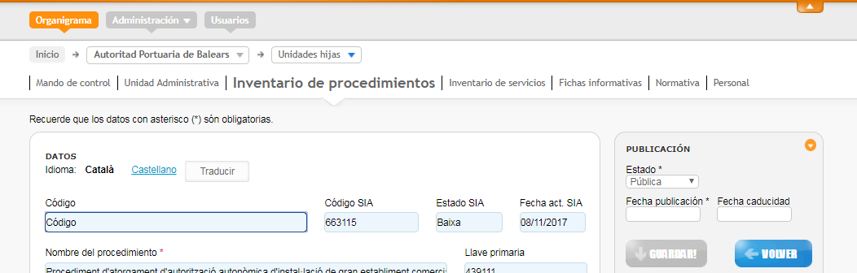

Pantalles noves incorporades en ROLSAC

Es generarà dues noves pantalles per a la integració entre ROLSAC i SIA, una pantalla per a la visualització del procés d'integració i un altre per a la gestió de les entitats arrels. Ambdues opcions es troben des de les opcions d'administració, apartat SIA:

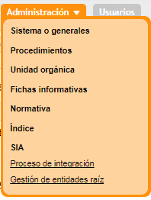

Pantalla per a la visualització del procés d'integració

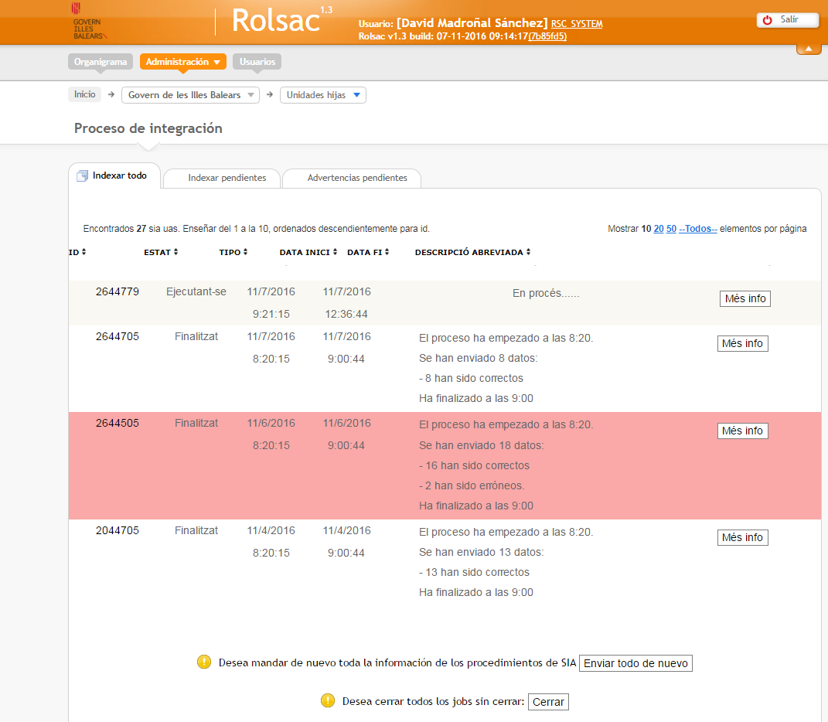

Aquesta pantalla tindrà la següent funcionalitat:

- Veure els últims processos d'integració.
- Veure estat i hores d'inici/finalització.
- Veure errors produïts en el procés.

A més, es poden observar altres dos llistats:

- Indexar pendents: Els procediments o serveis pendents de ser enviats hacia SIA que tenen les dades completes.
- Advertiments pendents: Els procediments o serveis que no han estat enviats cap a SIA, i hauria d'enviar-se, després d'una actualització però que els falta alguna dada per poder ser enviats.

Pantalla per a la gestió d'entitats arrels

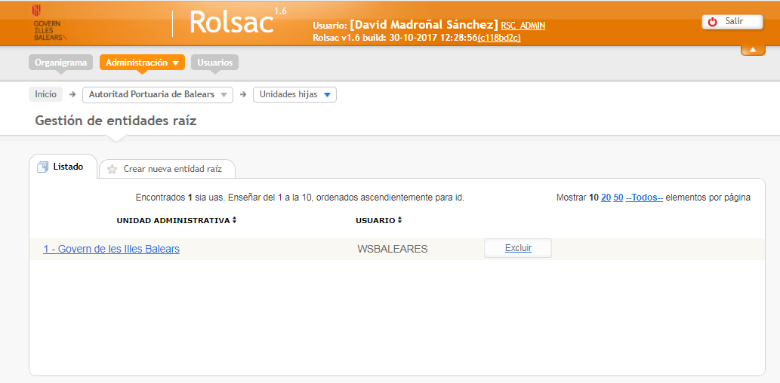

Aquesta pantalla tindrà la següent funcionalitat:

- Gestió de les entitats arrels.
- Creació de nova entitats arrels.

Integració mitjançant serveis Web

La integració amb el sistema SIA es realitzarà a través de serveis web, més exactament de la versió 3.1.

El servei requereix autenticació que pot ser mitjançant certificat digital o usuari/password. Es realitzarà l'autenticació mitjançant usuari/password. L'usuari i password està associat a nivell d'entitat arrel.

Per a les proves utilitzarem les següents URL’s de l'entorn de preproducció:

http://pre-sia2.redsara.es/axis2/services/wsSIAActualizarActuaciones?wsdl
http://pre-sia2.redsara.es/axis2/services/wsSIAConsultarActuacionesIdentificacion?wsdl

Modificacions de base de dades
Per a la integració es deurà incorporar més informació als procediments per indicar l'estat en el qual es troba en SIA. Els nous camps a introduir seran:
- Estat SIA: Indicarà l'estat en SIA sent possibles els valors Alta o Baixa.
- Data SIA: Indicarà la data d'enviament de la informació cap a SIA.

L'estat és necessari a causa que en la versió 3.1 del servei web s'ha d'indicar si és una actualització, alta, baixa o reactivació (només possible si es coneix l'estat en la integració).

A nivell de controlar els elements pendents d'integrar es crea la següent taula (RSC_SIAPDT):

Camp | Descripció | Tipus Camp | Observacions
SIP_ID | Clau primària | Long | Codi intern
SIP_TIPO | Tipus element | String | UA / NORMATIVA / PROCEDIMENT / SERVEI
SIP_IDELEMENTO | Id element | Long | Codi element
SIP_ESTADO | Estat | Long | 0: Pendent  1: Processament  -1: Error (es reintentarà)
SIP_FECALT | Data creació | Date | Data creació
SIP_FECIDX | Data enviament | Date | Data enviament a SIA
SIP_MENSA | Missatge | String | Missatge amb información del procés
SIP_SIA | Id SIA | Number | Id SIA necessari para quan s'esborra l'entitat
SIP_EXISTE | Indicador | Number | Existeix, sent 1 que existeix i 0 que ha estat esborrat del sistema.
SIA_SIAUA | Id Entitat Arrel | Number | És l'ID de l'entitat arrel que té l'usuari/contrasenya per a la connexió cap a SIA. En cas d'esborrar-se un procediment s'ha d'emmagatzemar les dades de la seva antiga entitat arrel per poder connectar-nos a SIA.

Per a una UA o Normativa es procedirà a actualitzar en SIA tots els procediments i serveis relacionats (centre directiu o unitat gestora). Si algun element dóna un error es reintentarà en la següent execució del procés (s'establirà un nombre de reintentos màxim mitjançant propietat del sistema).

Per a la gestió del procés periòdic i de la corresponent visualització del resultat es procedirà a la creació d'una nova entitat (RSC_SIAJOB). El model proposat és:

Camp | Descripció | Tipus Camp | Observacions
SIJ_ID | Clau primària | Long | Identificador del job
SIJ_FECINI | Data d’execució | Date | Data de creació
SIJ_FECFIN | Data de finalització | Date | Data de finalització
SIJ_DESBRE | Descripció breu del resultat. | CLOB | Descripció breu de l'enviament de dades. Inclourà informació bàsica a mostrar en la interfície com quants enviaments s'han realitzat i quants d'ells han estat correctes o incorrectes.
SIJ_DESCRI | Descripció completa dels enviaments. | CLOB | Descripció completa de tots els enviaments realitzats. La informació a incloure serà:  Data – Desc_SIA – Resultat  Sent la data el moment de l'enviament, en desc_*SIA es mostrarà informació sobre la fila mentre en resultat s'emmagatzemarà la resposta obtinguda.
SIJ_ESTADO | Estat de l’execució | Integer | Estat de l'enviament de dades SIA:  0 → Creat i en procés.  1 → En execució.  2 → Enviat i sense errors.  3 → Enviat i amb errors.  -1 → Problema greu.
SIJ_TIPO | Tipus de tasca | String | PDT → Pendent  TOT → Procés de totes les dades.  TMP → Actualització per temp

Propietats a configurar en jboss-service.
Valors de parametrització en jboss-service i la seva descripció:

Nombre | Comentario
es.caib.rolsac.sia.tipoActuacion = 1 | Tipus actuació procediment / servei.
es.caib.rolsac.sia.tipologiaTramitacion = 4 | Extern específic.
es.caib.rolsac.sia.administracion = 2 | Autonòmic.
es.caib.rolsac.sia.url = https://appsproves.caib.es/seucaib/es/tramites/tramite/ | Url utilitzada per informar l'enllaç web de l'objecte SIA mapeado a partir del procediment.
es.caib.rolsac.sia.jobpendientes=0 0 10 * * ? | Configuració per executar el job periòdicament, en aquest cas el procés s'executarà tots els dies a les 10.
es.caib.rolsac.sia.url.envio = http://pre-sia2.redsara.es/axis2/services/wsSIAActualizarActuaciones | Url connexió per a l'enviament a SIA.
es.caib.rolsac.sia.activarEnvio=N | Comprova si està actiu l'enviament cap a SIA (N: no, S: sí).
es.caib.rolsac.sia.centro.level=3 | Descàrrega i enviament.
es.caib.rolsac.sia.tiempo.reintento=10 | Dies per reintentar les reexpedicions cap a SIA.

